# EDU UNAM

['Fecha', 'Número de vistas de página', 'Usuarios nuevos', 'Usuarios',

'Número de sesiones por usuario', 'Sesiones', 'Argentina',

'Otros Paises', 'desktop', 'mobile',

'Categoría de dispositivo promedio', 'Categoría de dispositivo std',

'Android', 'Windows', 'Macintosh', 'iOS', 'Linux',

'Sistema operativo promedio', 'Sistema operativo std', 'Organic Search',

'Direct', 'Referral', 'Unassigned',

'Agrupación de canales predeterminada promedio',

'Agrupación de canales predeterminada std']

# EDU UNAM

27-02-2024

lista_tags_unicos ['Organic Search' 'Direct' 'Referral' 'Unassigned']

lista_tags_unicos ['Android' 'Windows' 'Macintosh' 'iOS' 'Linux'] so

lista_tags_unicos ['Argentina', 'Otros Paises'] país

lista_tags_unicos ['desktop' 'mobile'] dfCategoriaDispositivo

['Número de vistas de página', 'Usuarios nuevos', 'Usuarios',

'Número de sesiones por usuario', 'Sesiones'] totales

Dataset sin promedios o std

['Organic Search' 'Direct' 'Referral' 'Unassigned'

'Android' 'Windows' 'Macintosh' 'iOS' 'Linux'

'Argentina', 'Otros Paises'

'desktop' 'mobile'

'Número de vistas de página', 'Usuarios nuevos', 'Usuarios',

'Número de sesiones por usuario', 'Sesiones'

]

# TUM Transmedia columnas

['Predictor Flag', 'Número de vistas de página', 'Usuarios nuevos',

'Usuarios', 'Número de sesiones por usuario', 'Sesiones', 'Argentina',

'Otros Paises', 'mobile', 'desktop', 'tablet',

'Categoría de dispositivo promedio', 'Categoría de dispositivo std',

'Windows', 'Android', 'Linux', 'Macintosh',

'Sistema operativo (not set)', 'iOS', 'Windows Phone', 'Chrome OS',

'Tizen,'Tizen', 'Sistema operativo promedio', 'Sistema operativo std',

'Organic Search', 'Social', 'Direct', 'Referral',

'Agrupación de canales predeterminada promedio',

'Agrupación de canales predeterminada std', 'mes', 'correlacion anual',

'correlacion Trimestral']

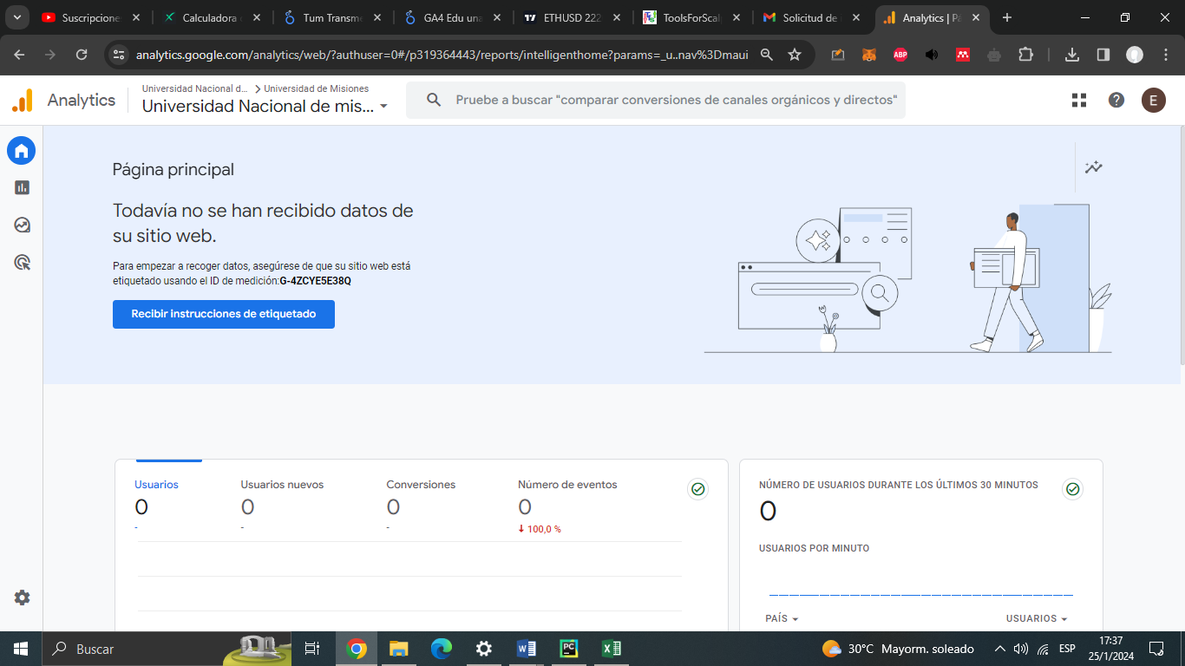

KNN outlier y limpieza de nans EDU UNAM

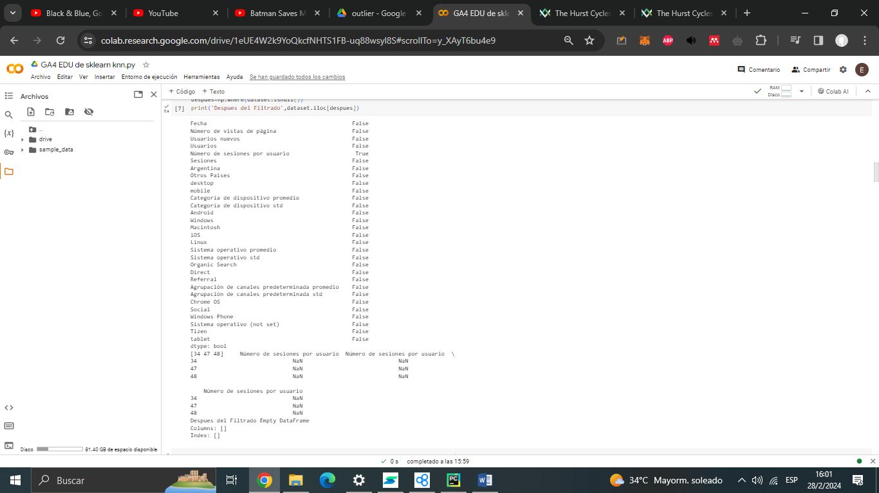

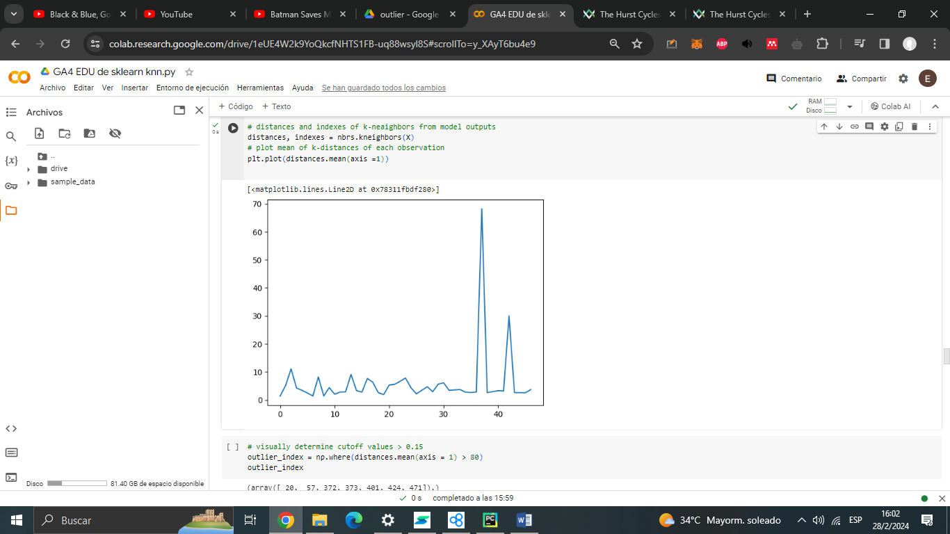

Se filtro por 20

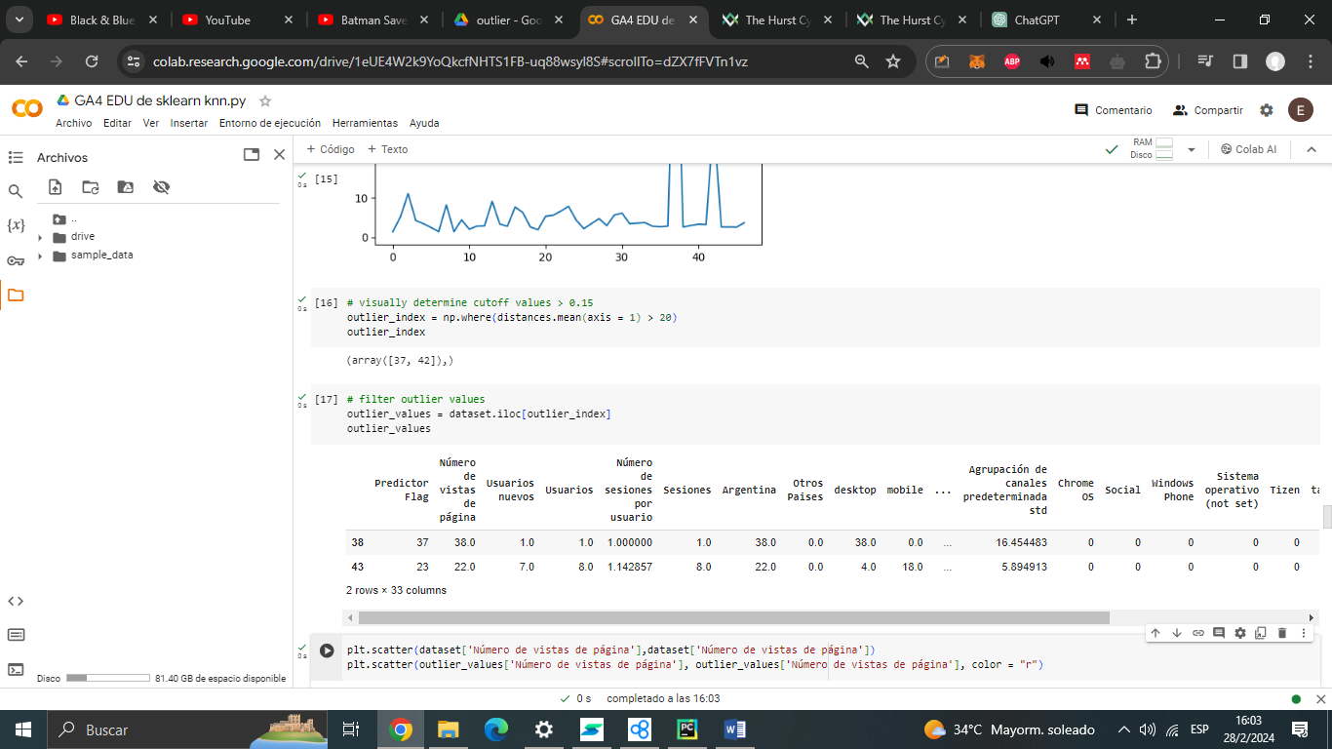

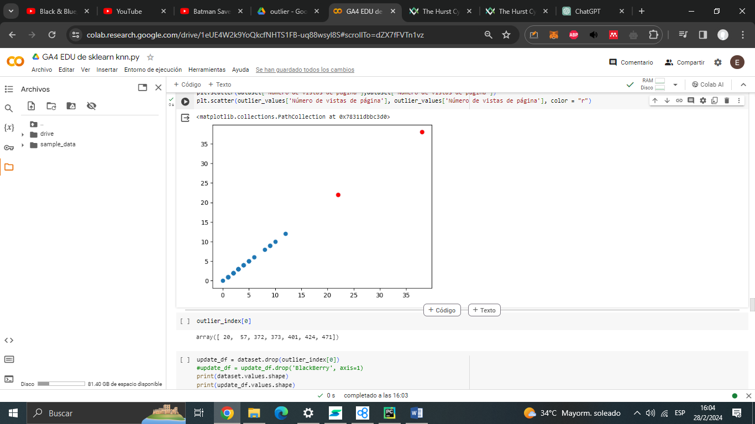

Prueba 80-20 edunam GA4